Субъект Российской Федерации:
Республика Саха (Якутия)
Город, район, муниципальное образование, населенный пункт:
МО «Оймяконский улус (район)»
Наименование общеобразовательной организации: | № школы
Дата проведения открытого урока: | 1 марта 2021 года
- МКОУ «Артыкская СОШ»
Приняло участие детей: | 7
При наличии дополнительные сведения: | 3 учителя, 2 тех.работника
- МКОУ «Ючюгейская СОШ»
Приняло участие детей: | 43
При наличии дополнительные сведения: | 7 учителей, 3 тех.работника
- МКОУ «Терютьская СОШ им. Г.А.Кривошапкина»
Приняло участие детей: | 23
При наличии дополнительные сведения: | 15 учителей, 6 тех.работников
- МБОУ «Томторская СОШ им. Н.М.Заболоцкого»
Приняло участие детей: | 138
При наличии дополнительные сведения: | 12 учителей, 5 тех.работников
- МБОУ «Усть-Нерская гимназия»
Приняло участие детей: | 120
При наличии дополнительные сведения: | 7 учителей, 3 тех.работника
- МКОУ «Сордоннохская СОШ им. Т.И.Скрыбыкиной»
Приняло участие детей: | 46
При наличии дополнительные сведения: | 8 учителей, 2 тех.работника
- МБОУ «Оймяконская СОШ им. Н.О.Кривошапкина»
Приняло участие детей: | 74
При наличии дополнительные сведения: | 10 учителей, 3 тех.работника
- МБОУ «Усть-Нерская СОШ им. И.В.Хоменко»
Приняло участие детей: | 63
При наличии дополнительные сведения: | 5 учителей, 4 тех.работника
Приложение к письму МКУ «УО МО «Оймяконский улус (район)»

Сведения о количестве участников Всероссийского урока по ОБЖ

Дополнительная информация:

Охват учащихся по возрастным группам
1-4 классы | 5-8 классы | 9-11 классы
из 36 классов 26 | из 33 классов 24 | из 25 классов 21
Основной формат мероприятий
1-4 классы | 5-8 классы | 9-11 классы
в здании | в здании | в здании
беседа, викторина | соревнования по оказанию первой помощи | изучение образцов сиз, тренировка по эвакуации из здания при пожаре, открытые уроки ОБЖ
фотографии | фотографии | фотографии

беседа
урок Гражданская оборона, как и в каких случаях пользоваться противогазом
Фотографии  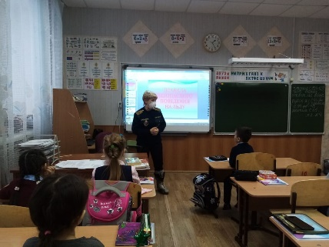  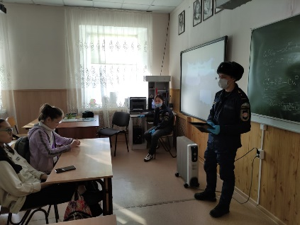 | Фотографии  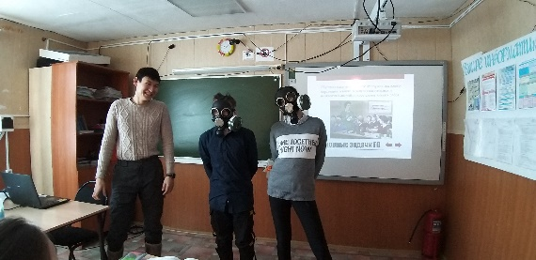  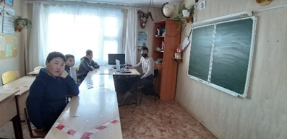  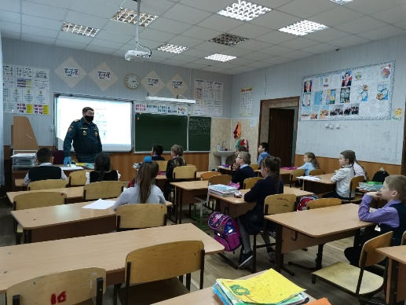  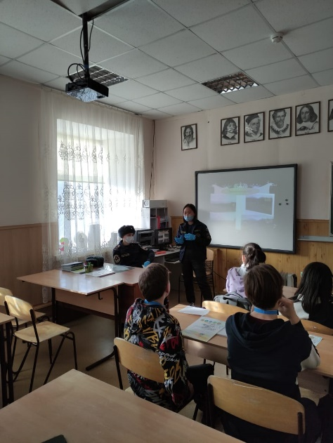 | Фотографии  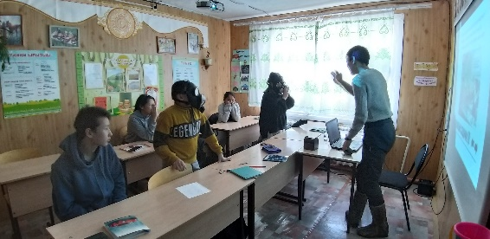  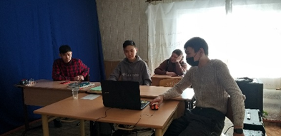  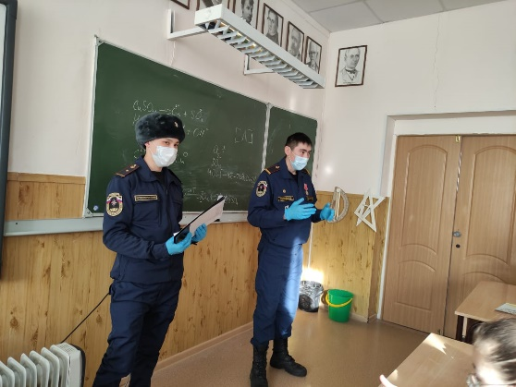

В начальных классах МБОУ «Томторская СОШ им. Н.М.Заболоцкого» проведена беседа и викторина по основам безопасности жизнедеятельности. Участвовали четыре класса, 49 детей.

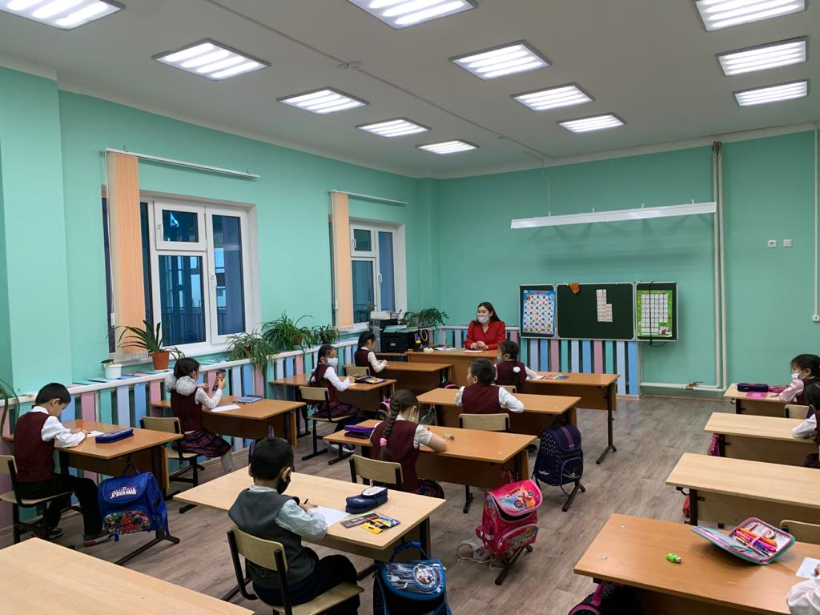 1 класс

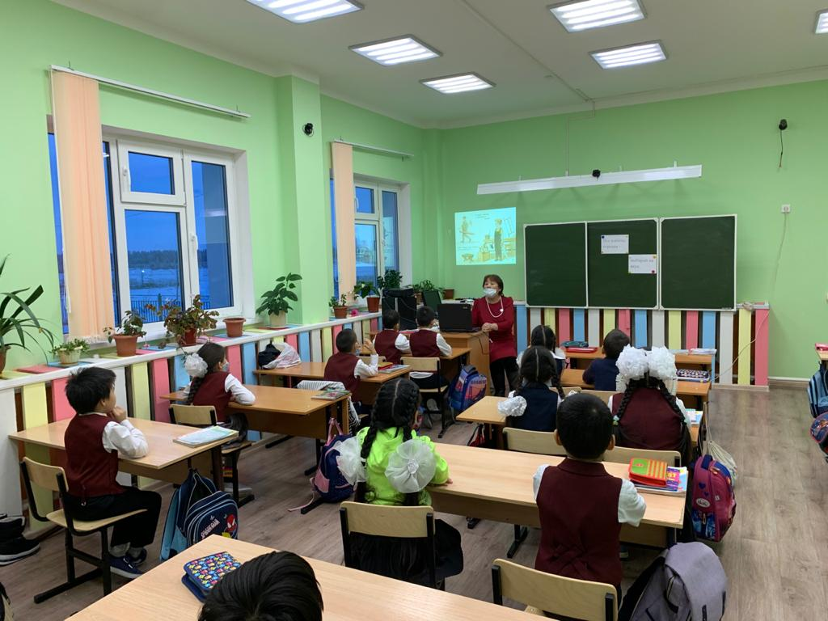 2 класс

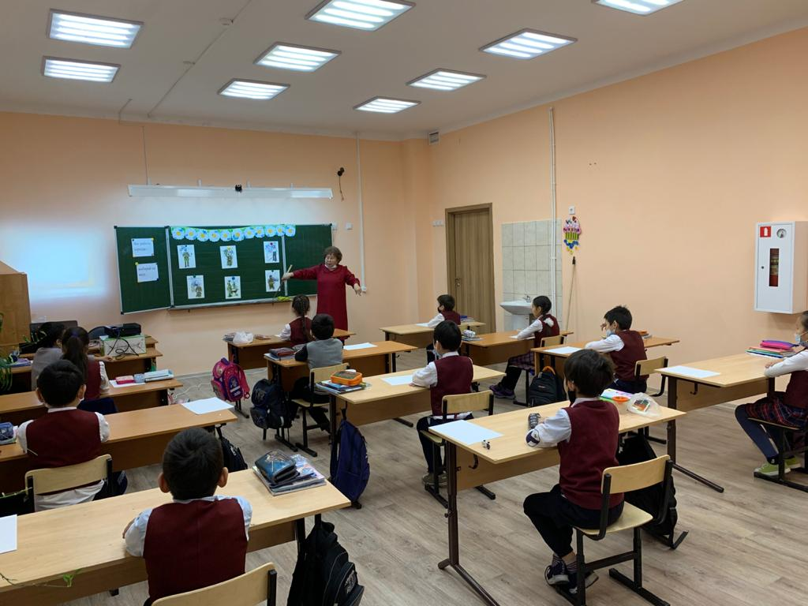 3 класс

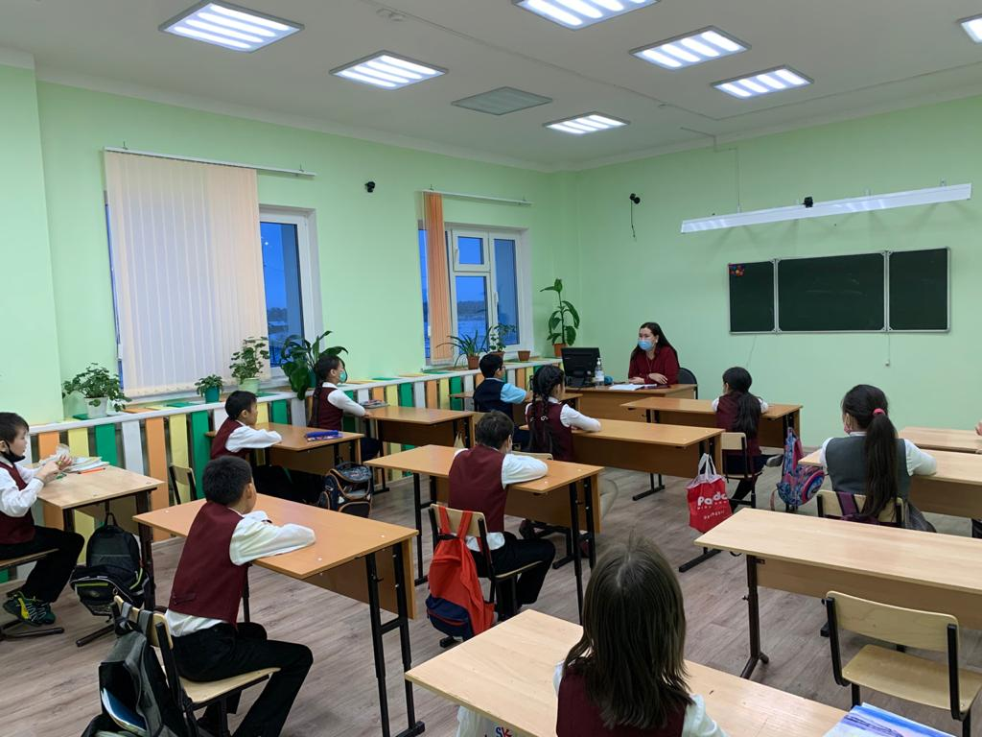 4 класс

С 5 по 8 класс и 11 класс участвовало 66 учащихся, научились, как правильно оказать первую помощь при переломе, ушибах, соревновались по классам по знанию предмета ОБЖ.

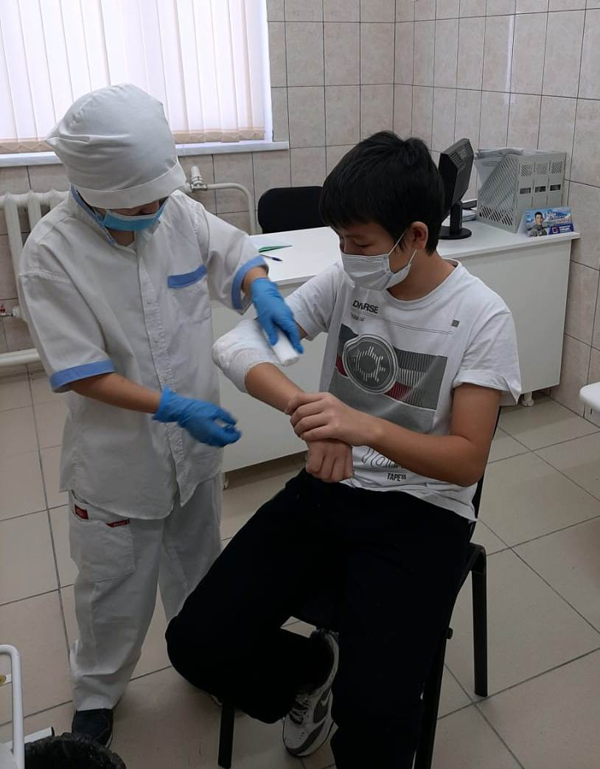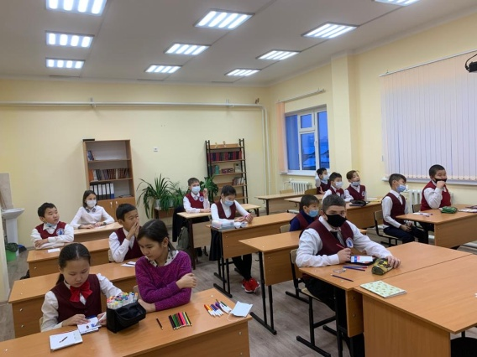

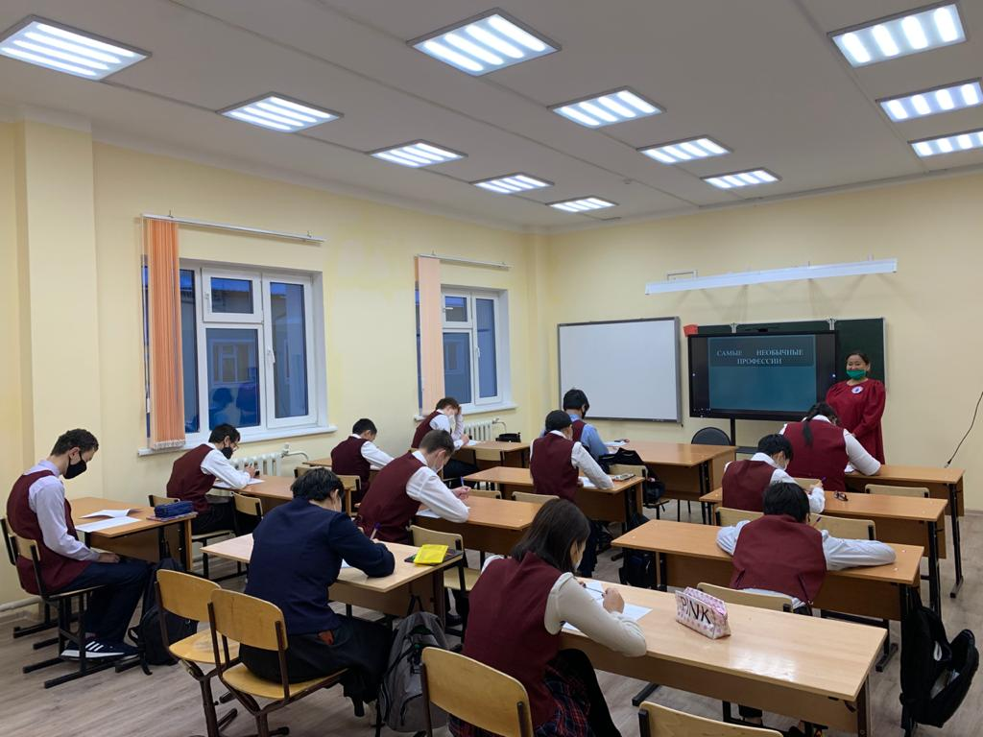

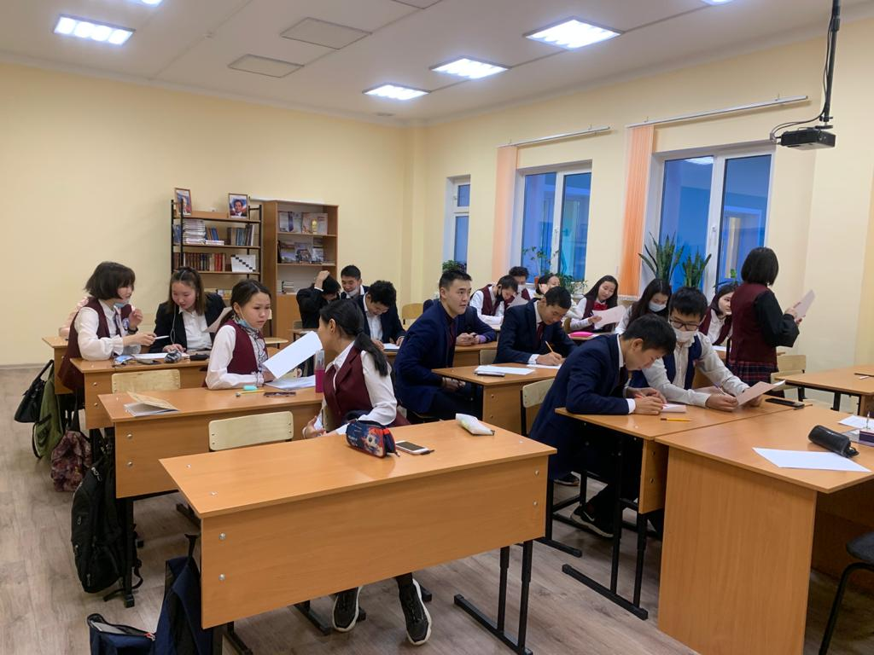

9 – 10 классы в здании МПС-2 с.Томтор проведено Всероссийский открытый урок ОБЖ, приуроченный к празднованию Всемирного дня гражданской обороны. Приняли участие 23 учащихся и сотрудники МПС -2. Тема: «Пожарная безопасность».

